新桥街道中心幼儿园小一班幼儿生活状况记录表

观察对象：小一班全体幼儿

观察者：花倩、万艳玲

观察目标：了解目标幼儿入园初期的适应能力

观察内容：观察目标幼儿来园情绪、午餐、午睡的情况

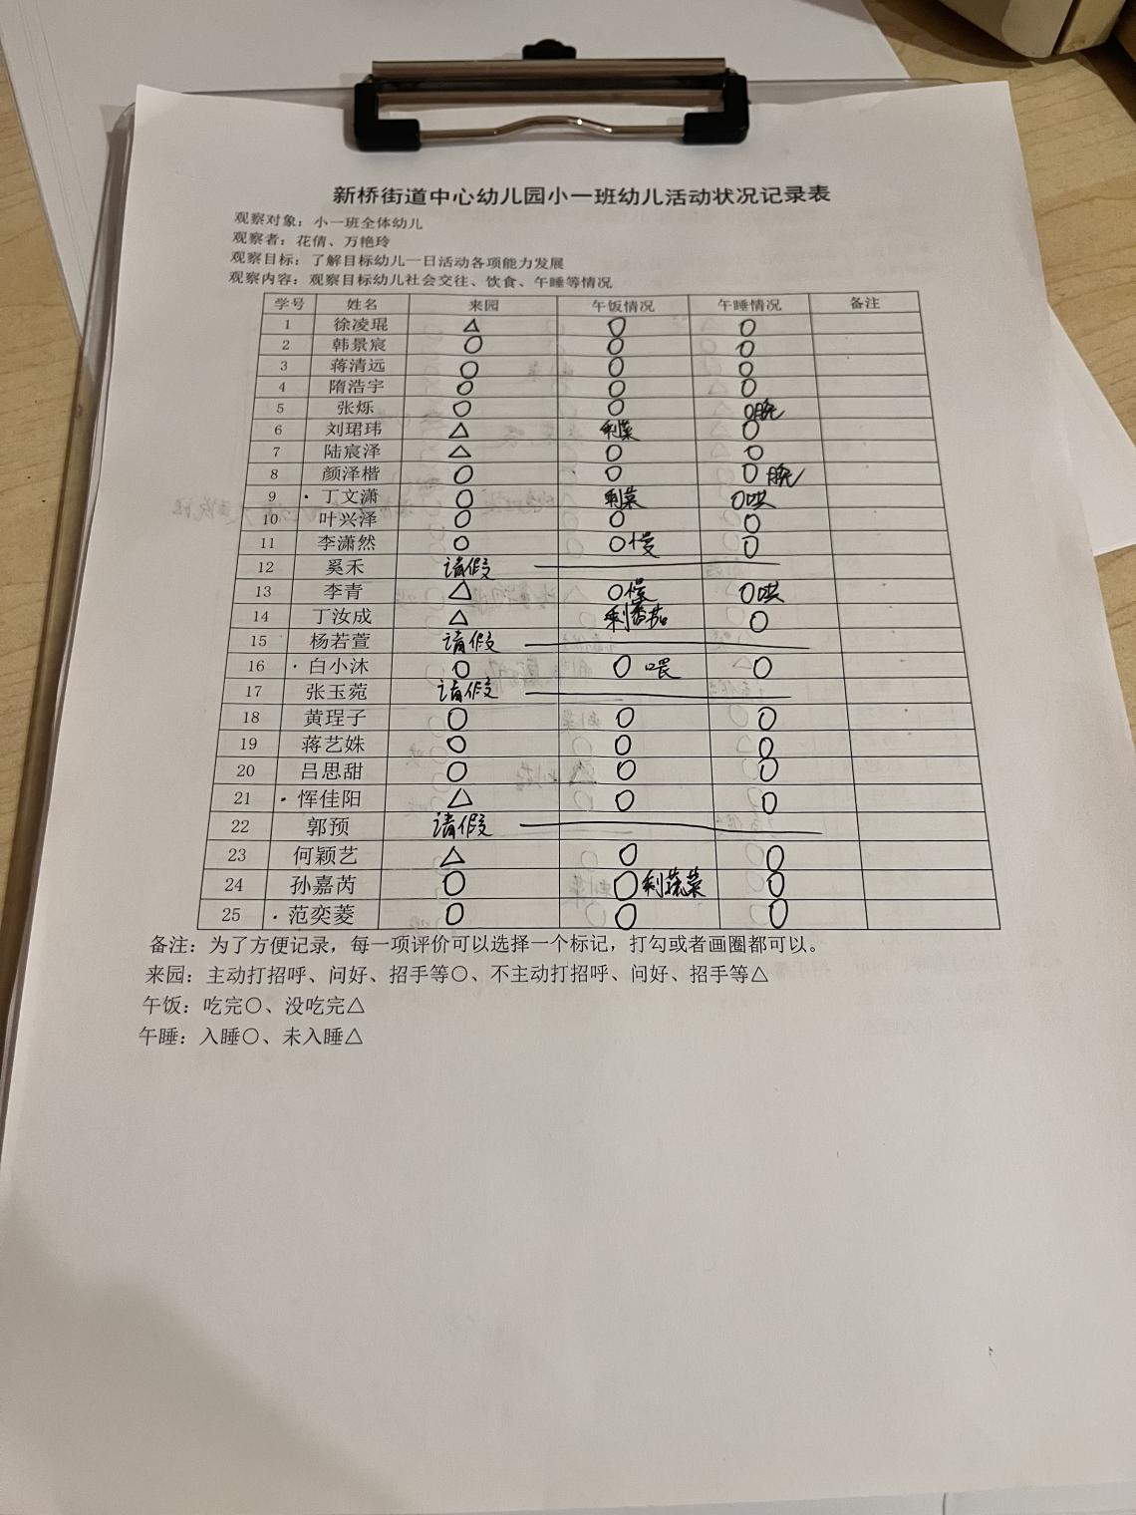

备注：为了方便记录，每一项评价可以选择一个标记，打勾或者画圈都可以。

来园：主动打招呼、问好、招手等○、不主动打招呼、问好、招手等△

午餐：吃完○、没吃完△

午睡：入睡○、未入睡△

**情绪：**

入园情绪：大部分孩子在入园时的情绪都是稳定的，能独立入园，徐凌琨稍有情绪，但很快就能调整好。

园内情绪：小朋友们能安静愉快地进行桌面游戏，自主喝牛奶、吃早点。

**集体活动：**

**歌曲：秋叶**

|  |  |  |
| --- | --- | --- |
| C:/Users/admin/Desktop/60bfa0cea2a6ad14467f43b17c46c0c7.jpg60bfa0cea2a6ad14467f43b17c46c0c7 | C:/Users/admin/Desktop/60206c03980a00c1f211d0f5d1e4ef06.jpg60206c03980a00c1f211d0f5d1e4ef06 | C:/Users/admin/Desktop/799246b618020e039ecb007fcf3de05a.jpg799246b618020e039ecb007fcf3de05a |

歌曲《秋叶》是一首C大调歌曲，曲风欢快活泼，旋律通过音阶上行、下行体现了秋叶飘、飞、转、落的动态情景。歌词通俗易懂，旋律简单。本次活动主要引导幼儿在音乐中感知秋叶的动态美，尝试学唱歌曲并用简单的肢体动作表现乐曲的内容。

活动中徐凌琨、韩景宸、蒋清远、隋浩宇、张烁、刘珺玮、陆宸泽、颜泽楷、丁文潇、叶兴泽、李潇然、李青、丁汝成、白小沐、黄埕子、蒋艺姝、吕思甜、恽佳阳、何颖艺、孙嘉芮、范奕菱能在观看图谱的基础上，理解歌词内容学唱歌曲，感受歌曲优美的旋律，尝试用简单的肢体动作表现不同的情景，体验歌曲中秋叶的动态美。

**区域游戏：**

|  |  |  |
| --- | --- | --- |
| C:/Users/admin/Desktop/IMG_6453.JPGIMG_6453  地面建构--搭房子 | C:/Users/admin/Desktop/IMG_6441.JPGIMG_6441  娃娃家--做饭 | C:/Users/admin/Desktop/IMG_6450.JPGIMG_6450  科探区--谁在叶子下 |
| C:/Users/admin/Desktop/IMG_6448.JPGIMG_6448  植物角-观察大蒜 | C:/Users/admin/Desktop/IMG_6449.JPGIMG_6449  生活区--串珠珠 | C:/Users/admin/Desktop/IMG_6452.JPGIMG_6452  图书角--绘本阅读 |
| C:/Users/admin/Desktop/IMG_6451.JPGIMG_6451桌面建构-雪花片 | C:/Users/admin/Desktop/IMG_6447.JPGIMG_6447  娃娃家--晒衣服 | C:/Users/admin/Desktop/IMG_6454.JPGIMG_6454  益智区-有趣的指环 |

今天的游戏中徐凌琨、韩景宸、蒋清远、隋浩宇、张烁、陆宸泽、颜泽楷、叶兴泽、李潇然、丁汝成、黄埕子、蒋艺姝、吕思甜、孙嘉芮、范奕菱能够根据自己的兴趣，自主选择区域，并将进区卡粘贴到对应的区域板上，安静地玩游戏，李青、白小沐、恽佳阳、何颖艺、刘珺玮对各区域分布还不太熟悉啊，要在老师讲解的时候，仔细倾听哦，丁文潇要注意游戏时，要按照游戏规则玩，探索隐含在其中的小知识哦。游戏结束时，小朋友们能在老师的提示下及时收拾整理。

**生活活动情况：**

1.午餐情况：

今天的午饭吃的是玉米饭、红烧罗氏虾、手撕包菜、罗宋汤。大部分小朋友们能在儿歌的提醒下，端正坐姿，自主用餐，保持桌面的整洁。白小沐、李青要注意用餐时，不聊天，不相互玩勺子，一口饭一口菜，不挑食哦。

2.午睡情况：

午睡时大部分幼儿能按照要求脱外套、脱裤子，并在老师的提示、帮助下，将衣服裤子叠好，放在床尾。少部分幼儿还不会整理自己的衣服，或者衣物没有叠整齐，刘珺玮小朋友对老师的依赖较大，生活自理方面还需多多努力，回去后家长们要督促幼儿继续练习，大胆放手，让孩子自己独立完成，提高基本的生活自理能力。

**家园合作：**

1.动态上的照片，仅作为老师观察时的随拍，并不是所有孩子的照片都会呈现。

2.走廊区域还需要一些玩具车，请大家帮忙收集哦。